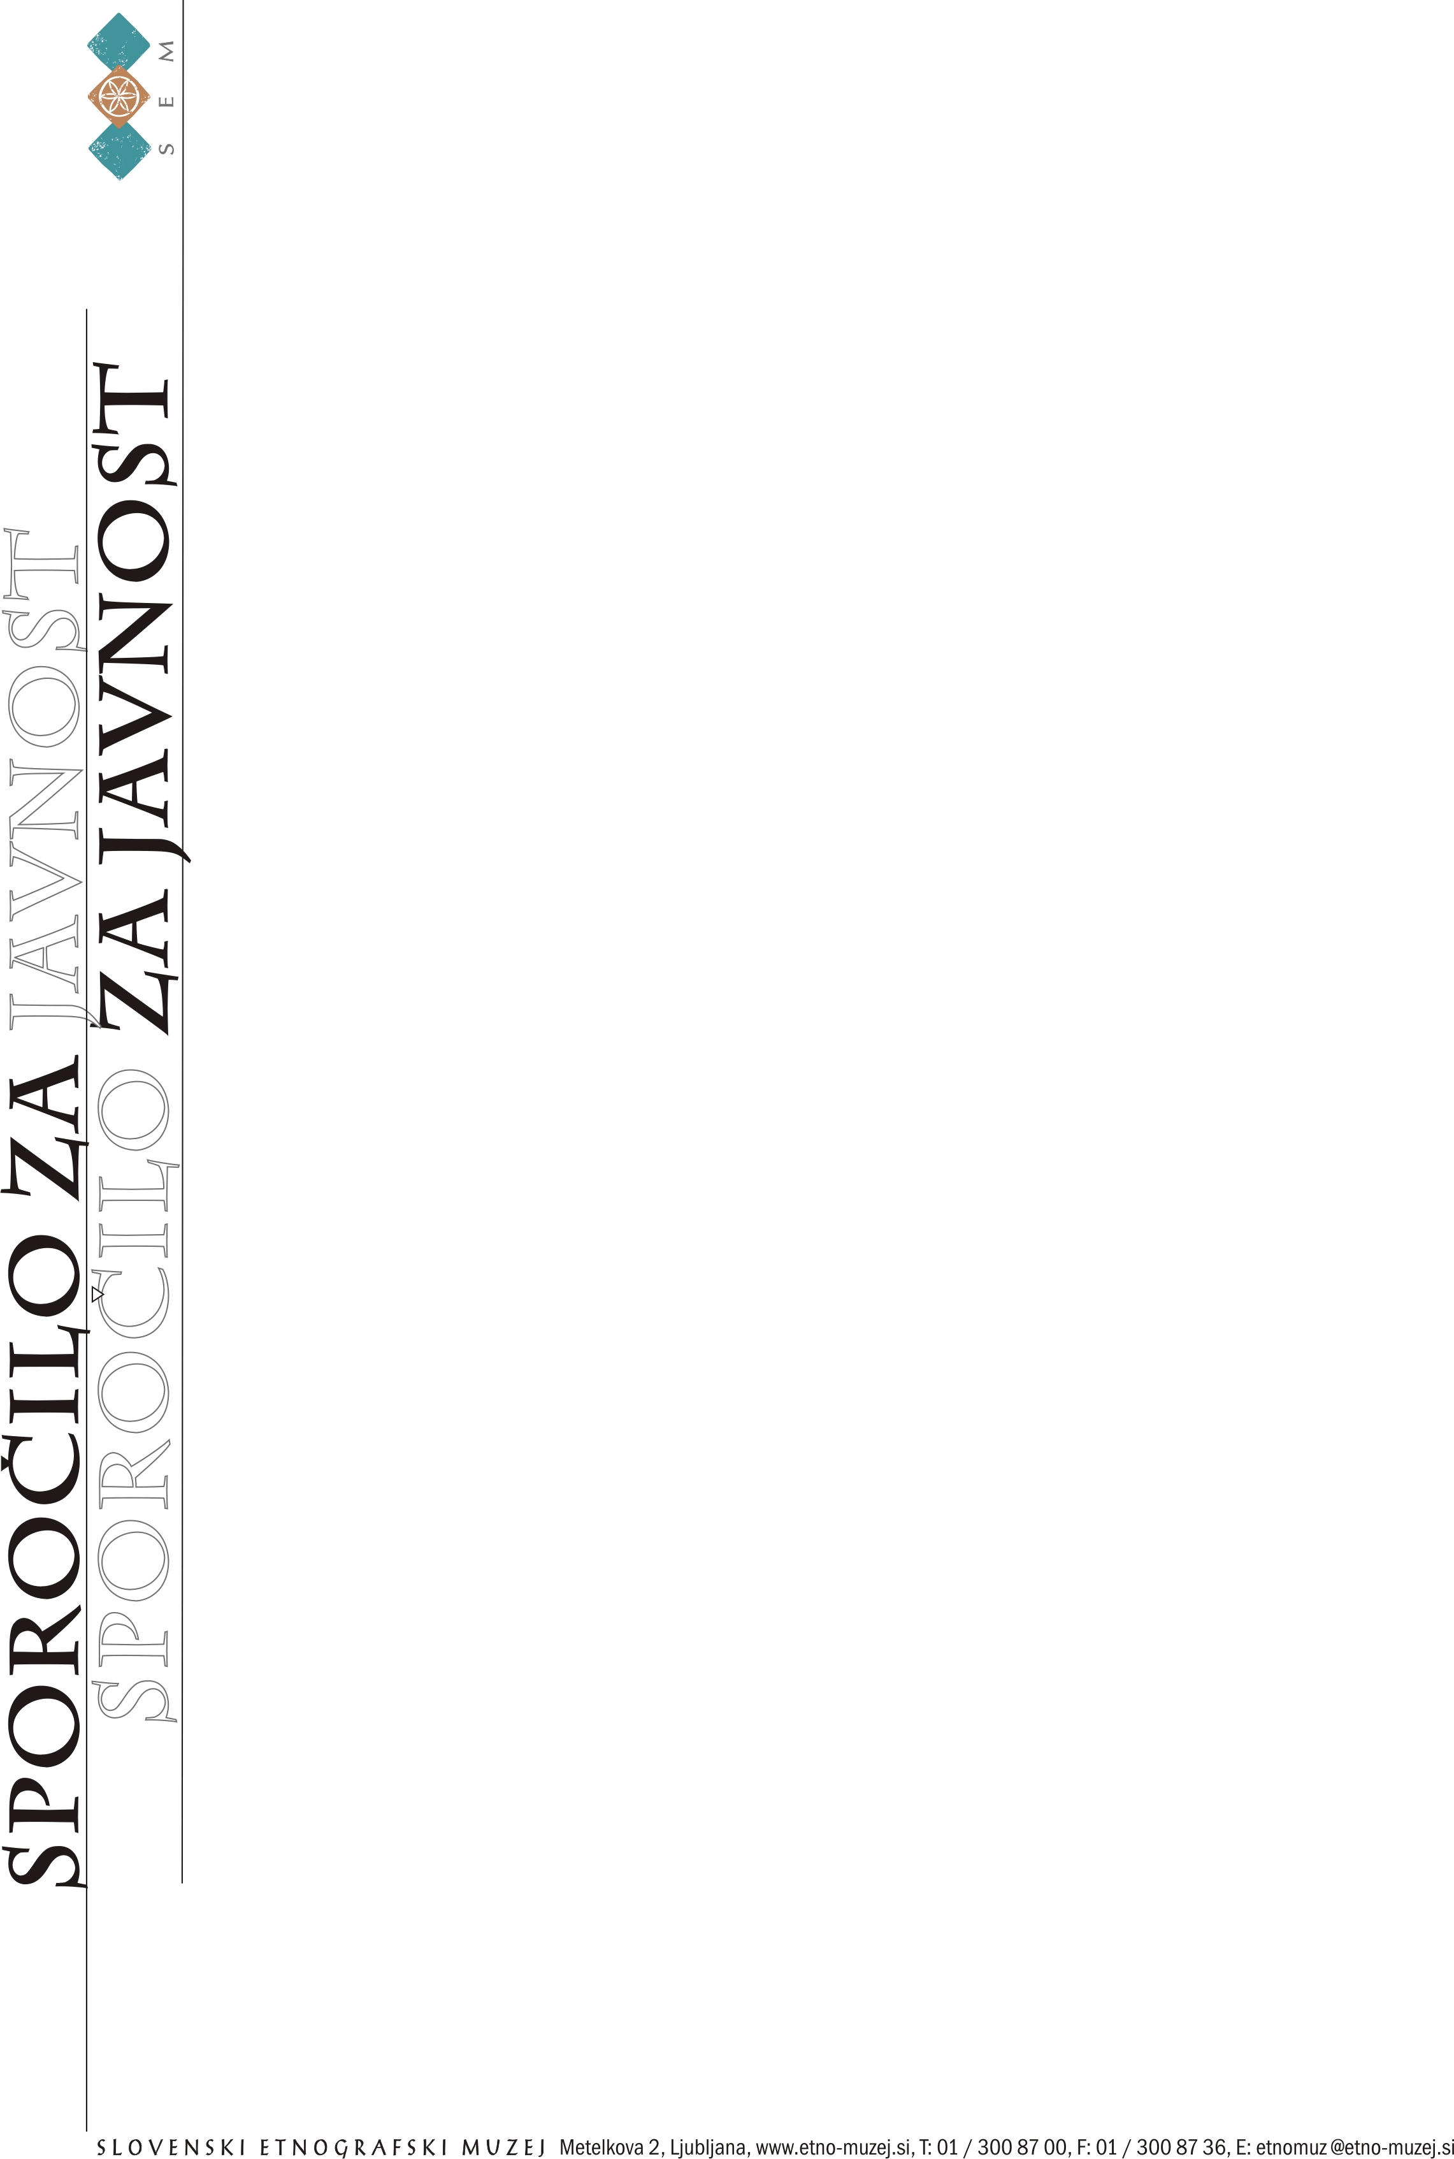
Sporočilo za javnost
29. junij 2010

Slovenski etnografski muzej razstavlja na skupinski mednarodni razstavi Utrinki Afrike v San Vitu al Tagliamento, Italija
1. julij - 31. oktober 2010

Slovenski etnografski muzej se že drugič predstavlja na skupinski razstavi Utrinki Afrike v Furlaniji in sicer z 28 originalnimi predmeti iz svojih zbirk iz različnih koncev Afrike (Egipt, Južna Afrika, Nigerija, Niger, Togo, Kenija, itd.) in nekaj fotografijami, ki jih je za razstavo pripravil kustos dr. Marko Frelih, muzejski svetovalec iz SEMa.
Glavna nosilca in organizatorja razstave Utrinki Afrike, na kateri sodeluje več kot 14 evropskih ustanov - muzejev, arhivov, knjižnic in znanih fotografov, sta Center za fotografsko raziskovanje in arhiviranje - CRAF iz Lestansa in občina San Vito al Tagliamento. V njeni cerkvici San Lorenzo bo 1. julija zagledala luč ta v glavnem fotografska predstavitev socialno antropoloških, zgodovinskih in naravnih vidikov Afrike, videnih skozi oči Zahoda.
Med sodelujočimi ustanovami so med drugimi: Pitt Rivers Museum iz Oxforda, Musée dell’Elisée iz Lozane, Museo Nazionale Preistorico ed Etnografico L. Pigorini iz Rima, Archivio Capitolino iz Rima, Archivio Fotografico Toscano iz Prata, Musei Civici iz Reggio Emilie, Biblioteca Livio Paladin del Consiglio Regionale del Friuli Venezia Giulia iz Trsta, Agenzia Contrasto, Rim - Milano, Atlas Gallery iz Londona, itd.

Slovenski etnografski muzej sodeluje s Centrom za fotografsko raziskovanje in arhiviranje - CRAF od leta 2009, ko je na pobudo italijanskega veleposlaništva v Sloveniji skupaj s CRAFom pripravil v Slovenskem etnografskem muzeju v Ljubljani razstavo Pogledi, Fotografija 20. stoletja v Furlaniji in isto leto sodeloval na razstavi Conoscere l'Africa attraverso la fotografia v Spilimbergu v Italiji z izborom fotografij iz muzejske zbirke Togo Album.

Za več glej prilogo.

Kontaktna oseba: dr. Marko Frelih, T: 01 / 3008 700, marko.frelih@etno-muzej.si

